Facultad de Ingeniería

Ingeniería en Informática y Sistemas

Redes I

Ing. Dennis Donis

# Hoja de repaso final

**Resolver los siguientes problemas**

Problema 1: Utilice el siguiente diagrama topológico para resolver lo solicitado:

|  |  |  |  |  |
| --- | --- | --- | --- | --- |
| **SUCURSAL A** |  |  | **SUCURSAL B** |  |
| **Segmento** | **No. Hosts** |  | **Segmento** | **No. Hosts** |
| Red Y | 254 |  | Red Z | 20 |
| Red A | 1000 |  | Red E | 200 |
| Red B | 2000 |  | Red F | 300 |

Segmento IPv4 público compartido para sucursal A y B: 190.10.10.0/28

Desarrolle lo siguiente:

1. Capa de Red
2. Arme una tabla de direccionamiento con la siguiente información:

|  |  |  |  |  |  |  |  |
| --- | --- | --- | --- | --- | --- | --- | --- |
| Network | No. Hosts | Subnet ID | First Host | Last Host | Broadcast IP | CIDR | Mask |

Nota: Puede trabajar la tabla en Excel, pero la misma debe ser importada a este documento de WORD.

Utilizando las subredes de la tabla del inciso (**a**) realice lo siguiente:

1. Simule la topología de red del diagrama en Packet Tracer, utilizando las subredes calculadas en el inciso (**a**).
2. En la simulación utilice los protocolos de ruteo dinámico RIPv2 y OSPF para comunicar todas las redes LAN de la topología. Deberá poder hacer ping entre todas las redes LAN, sin embargo los routers deberán aprender las rutas únicamente a través del protocolo dinámico del dominio al que pertenecen.
3. Todas las redes LAN deberán poder comunicarse al servidor de Microsoft a través de una ruta estática default.
4. La dirección pública del servidor web de Microsoft se debe asignar a través de un NAT Estático en el router R-B. (IP NAT INSIDE SOURCE )
5. La red de Microsoft únicamente debe conocer las direcciones públicas de los clientes de las sucursales A y B asignadas a través de NAT Dinámico. (ACCESS- LIST COMO INSIDE EN LAS DOS INTERFACES)

Problema 2: Capa de enlace

Una computadora se conecta por primera vez a la red LAN B, utilizando la primera dirección IPv4 disponible de su segmento de red, y el puerto FastEthernet 0/11 del switch de dicha LAN. La computadora desea consultar un sitio web http que está alojado en el servidor de Microsoft, el cual está conectado al puerto FastEthernet 0/2 del switch de su LAN.

1. Coloque como quedaría la tabla de MAC Address de cada uno de los switches involucrados en la comunicación, posterior a realizar el proceso de descubrimiento ARP. Colocar los registros de la tabla en el orden de inserción correspondientes.

1. Coloque como quedaría el ARP cache de la computadora y el servidor posterior a realizarse la comunicación entre ambos hosts. Colocar los registros de la tabla en el orden de inserción correspondientes.

Problema 3: Capa de transporte

Un host de la red LAN B necesita consultar una página web alojada en el servidor web que aparece en la topología, utilizando el protocolo http para consultarla. La landing page del sitio web pesa 2 MB y el servidor web tiene definida una ventana TCP de 4500 bytes. Detalle paso a paso:

1. El proceso de establecimiento de la conexión

SYN:

La pc del cliente inicia la conexión enviando un segmento TCP con la bandera SYN al servidor.

SYN-ACK:

El servidor responde con un segmento TCP que tiene las banderas SYN y ACK activadas

ACK:

La pc envia un segmento de ACK final para confirmar la recepción del SYN del servidor.

1. El proceso de transferencia de los datos

Segmentación:

Los 2MB de la pagina web se dividen en segmentos de 4500 bytes

Envio:

Cada segmento se envia individualmente y requiere una confirmación de recibo por parte del receptor

Control de flujo:

La ventana TCP controla la cantidad de datos que pueden ser enviados antes de recibir una confirmación de recibido.

z

1. El proceso de finalización de la conexión

FIN:

Cuando la transferencia de datos esta completa cualquiera de las partes puede iniciar el cierre de la conexión enviando un segmento TCP con la bandera FIN

ACK de FIN:

el otro host responde con un segmento TCP con la bandera ACK activada

FIN Y ACK FINAL:

El host que recibió el primer FIN envía su propio segmento FIN

1. Puerto origen y puerto destino de los segmentos que envía la PC al servidor.

El puerto de origen será un puerto asignado dinámicamente en la PC del cliente y el puerto de destino será el puerto 80 que es el estándar para HTTP.

1. Puerto origen y puerto destino de los segmentos que envía el servidor a la PC.

El puerto origen será el puerto 80 en el servidor y el puerto destino será asignado de manera dinámica por la pc cliente.

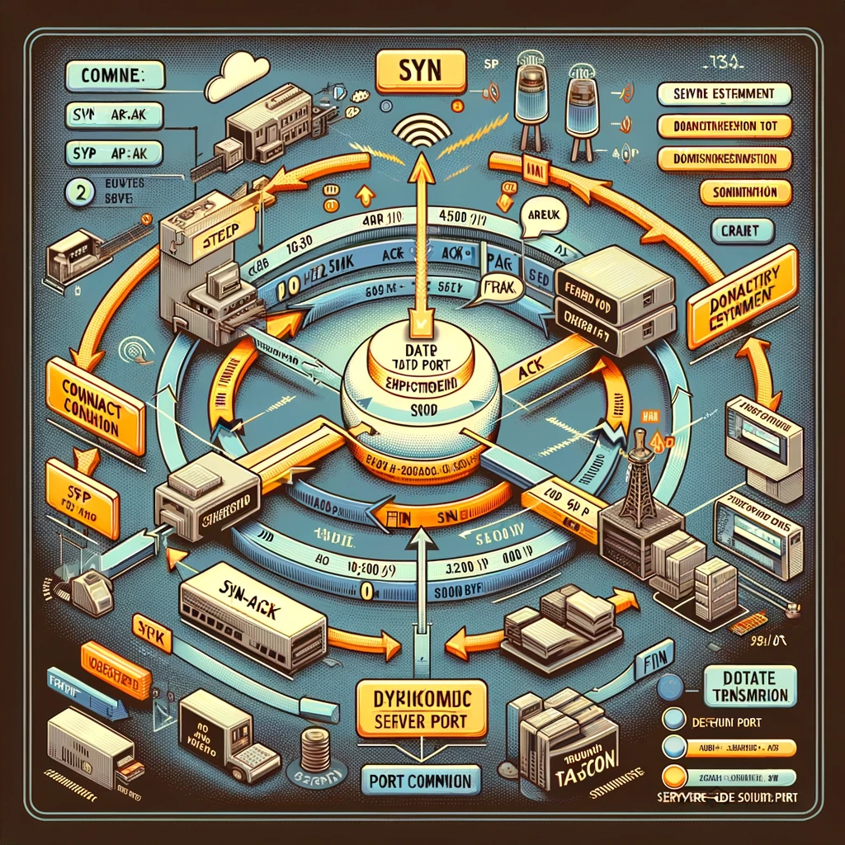

Problema 4: Capa de aplicación

1. Los hosts de clientes de las sucursales deben obtener su dirección IPv4 privada de forma dinámica desde el servidor DHCP de su sucursal.
2. Los hosts de clientes de las sucursales deben poder resolver la dirección IPv4 pública del servidor web de Microsoft (www.microsoft.com) consultando el servidor DNS de su sucursal.

ENTREGABLES:

1. Documento de WORD con las preguntas desarrolladas. Debe nombrar el documento con la siguiente nomenclatura: “Repaso_Nombre_Apellido_Carnet.docx”
2. Archivo de Packet Tracer con la simulación solicitada y nombrado “Repaso_Nombre_Apellido_Carnet.pkt”